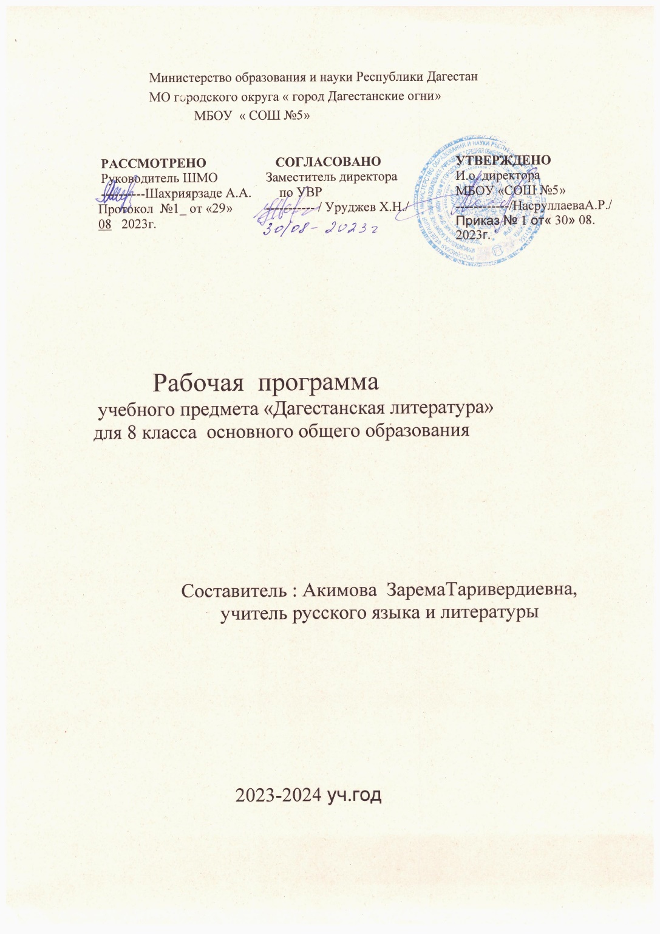

**Пояснительная записка**

Рабочая программа по дагестанской литературе для 8 класса составлена на основе Федерального компонента государственного стандарта основного общего образования, а также на основе Программы, составленной сектором родных литератур Дагестанского научно-исследовательского института педагогики им. А.А.Тахо-Годи (Программа по Дагестанской литературе 5-11 классы.- Махачкала: ООО «Издательство НИИ педагогики», 2014) и в соответствии с Основной образовательной программой среднего общего образования МКОУ «Красновосходская СОШ» на 2018-2019 учебный год.

Систематический курс литературы народов Дагестана 8 классов построен на историко-­литературной основе, изучение литературы предполагает более углубленное, более обобщенное и целостное осмысление жизни и исторических судеб народов Дагестана, роли и значения творчества поэтов и писателей, искусства Дагестана, их вклада в историю страны и всего человечества. Старшеклассникам доступно решение сложных моральных вопросов, самостоятельная оценка произведений литературы, понимание литературы как источника, обеспечивающего специфическое освоение художественных ценностей.

**Цели обучения**

Изучение *дагестанской литературы* направлено на достижение следующих целей:

            • *овладение*навыком осознанного, правильного, беглого и выразительного чтения, формирование читательского кругозора и приобретение опыта самостоятельной читательской деятельности; совершенствование всех видов речевой деятельности;

• *развитие*художественно-творческих и познавательных способностей, эмоциональной отзывчивости при чтении художественных произведений, формирование эстетического отношения ребенка к жизни и приобщение к художественной литературы;

• *воспитание*интереса к чтению и к книге, потребности в общении с миром художественной литературы; обогащение нравственного опыта школьников, формирование представлений о добре и зле; развитие нравственных чувств, уважения к культуре народов многонационального Дагестана.

Основа литературного образования - чтение и изучение художественных произведений, знакомство с биографическими сведениями о мастерах слова и историко - культурными сведениями, необходимыми для изучения включенных в программу произведений. Расширение круга чтения, повышения качества чтения, уровня понимания и глубины проникновения в художественный текст становятся важным средством для поддержания этой основы на всех этапах изучения литературы. Чтобы чтение стало интересным, продуманным, воздействующим на ум и душу ученика, необходимо развить эмоциональное восприятие обучающихся, научить их грамотному анализу прочитанного художественного произведения, развить потребности в чтении, в книге. Понимать прочитанное как можно глубже - вот что должно стать устремлением каждого ученика.

В 8 классе в курсе изучения дагестанской литературы подводятся итоги работы за предыдущие годы, расширяются сведения из биографии писателя, происходит знакомство с новыми темами, проблемами, писателями, углубляется работа по осмыслению прочитанного, привлекается критическая и мемуарная литература. На уроках используются презентации, созданные учителем, видеофрагменты, аудиозаписи.

Дагестанская литература изучается в неразрывной связи с другими видами искусства. Кроме того, на уроках дается сопутствующий исторический комментарий. В домашних работах часто используется метод проекта. Применяются нестандартные формы проведения уроков: диспут, защита проекта, семинар, конференция, что развивает устную речь учащихся и их коммуникативные умения, и навыки.

**Планируемые результаты изучения учебного курса**

Учащиеся должны знать:

авторов, названия изученных произведений;

важнейшие биографические сведения о поэтах и писателях;

характерные особенности эпохи, отраженные в изученном произведении;

сюжет, особенности композиции и системы образов изученных произведений;

типическое значение характеров главных действующих лиц изученных произведений;

жанровые особенности изученных произведений;

– тексты, рекомендованные программой для заучивания наизусть.

Учащиеся должны уметь:

воссоздать в воображении художественные картины, нарисо­ванные поэтом;

анализировать произведение с учетом его идейно-художест­венного своеобразия;

определять принадлежность произведения к одному из литера­турных родов (эпос, лирика, драма);

выявлять основные проблемы;

– определять идейно-художественную роль в произведении элементов сюжета, композиции, системы образов и изобразительно-выразительных средств языка;

– выявлять роль героя в раскрытии идейного содержания произведения и авторскую оценку героя;

обосновывать свое мнение о произведении и героях;

правильно и бегло читать вслух художественные, общественно-политические и литературно-критические тексты;

выразительно читать художественные произведения;

-составлять план собственного устного и письменного выска­зывания;

-составлять устные и письменные сочинения-рассуждения по изученному произведению (в том числе индивидуальную и групповую характеристики героев произведения);

-составлять конспект и план (в том числе тезисный) общественно-политических и литературно-критических статей;

-готовить доклад или реферат на литературную тему (по одному источнику);

-писать рецензию (или отзыв) на самостоятельно прочитанную книгу, просмотренный кинофильм, телепередачу, спектакль.

**Основное содержание учебного курса**

ЛИТЕРАТУРА НАРОДОВ ДАГЕСТАНА XVIII-XIX ВЕКОВ

Краткая характеристика литературы народов Дагестана XVIII-XIX веков (1 ч.)

Основные сведения о литературе народов Дагестана XVIII-XIX веков. Недовольство существующим общественным строем, протест против местных эксплуататоров, требование свободы личных чувств как наиболее сильные стороны творчества поэтов Саида из Кочхюра, О. Батырая, И. Казака, Е. Эмина, Махмуда из Кахаб-Росо и др.

Саид из Кочхюра. "Черна судьба" (1ч)

Краткие сведения о жизни и творчестве Саида из Кочхюра.

Сила социального обличения бунтарских песен поэта. Антифео­дальные и патриотические мотивы стихотворения "Черна судьба".

Для дополнительного чтения

Легенда "Саид и Нурджахан" *(из книги Р. Фатуева "Дыхание гор").*

Ахмед Мунги. "Да погибнет этот мир..." (1 ч)

Биография Ахмеда Мунги.

Критика поэтом несправедливого устройства жизни в стихотво­рении "Да погибнет этот мир...". Художественное своеобразие стихотворения.

Для дополнительного чтения

А. Атлыбуюнский. "Коль ты..."

Межпредметные связи. История Дагестана. О положении горского крестьянства в конце XIX – начале XX веков.

Али-Гаджи из Инхо. "О дружбе" (1 ч)

Краткие сведения о жизни и творчестве Али-Гаджи из Инхо. Тематическое и идейное содержание стихотворения "О дружбе". Художественные особенности произведения.

Для дополнительного чтения

Али-Гаджи из Инхо. "Мои уроки".

Етим Эмин. "Ах, наша жизнь", "Будущему зятю" (1 ч)

Краткий биографический очерк.

Тематика стихотворений "Ах, наша жизнь" и "Будущему зятю". Изобразительно-выразительные средства языка стихотворения "Ах, наша жизнь".

Иронический смысл стихотворения "Будущему зятю". Прием сопоставления в стихотворении. Художественные особенности произведения.

Для дополнительного чтения

Е. Эмин. "Миру".

Чанка (Тажутдин). "Сайгидул Батал" (1 ч)

Краткие сведения о жизни и творчестве Чанки.

Историческая основа стихотворения "Сайгидул Батал". Характе­ристика главных героев стихотворения. Прославление в стихотворении таких человеческих качеств, как героизм, чувство собственного достоинства, присущие горцам. Изобразительно-выразительные средства языка.

ЛИТЕРАТУРА НАРОДОВ ДАГЕСТАНА ВТОРОЙ ПОЛОВИНЫ XIX – НАЧАЛА XXВЕКОВ

Краткая характеристика литературы народов Дагестана второй половины XIX – начала XX веков (20–40-е годы)

Дагестан в составе России. Проникновение капиталистических отношений на Кавказ. Развитие культуры и литературы. Просветительство в Дагестане. Революционно-демократический этап просветительского движения (Н. и 3. Батырмурзаевы, М. Дахадаев, У. Буйнакский, С. Габиев, Г. Саидов).

Магомед из Тлоха. "Убьем бедность" (1 ч)

Краткая биография поэта.

Отражение в стихотворении социальных противоречий эпохи. Суровая правда в изображении жизни горцев. Боль за простого человека, протест против угнетения личности. Прием противопостав­ления и другие художественные особенности стихотворения "Убьем бедность".

Для дополнительного чтения

Магомед из Тлоха. "Деньги".

Г. Ахтынский. "Письмо рабочего".

Саид Габиев. "Не пора ли?" (1 ч)

Краткие сведения о жизни и творчестве С. Габиева.

Изображение жизни горцев в переломные моменты истории. Поиски смысла жизни. Убежденность автора в необходимости освобождения трудящихся из-под векового насилия, призыв к восста­нию против эксплуататорского строя царской России. Художественная форма стихотворения "Не пора ли?".

Теория литературы. Понятие о социально-политической лирике. Начальное понятие о литературном характере.

Темирбулат Бейбулатов. "Шамиль" (1 ч.)

Краткий очерк жизни и творчества Т. Бейбулатова.

Образ Шамиля в поэме. Воспевание мужества дагестанского народа в борьбе с царскими захватчиками. Художественные особен­ности, язык поэмы о Шамиле.

Межпредметные связи. Искусство. М. Дугричилов, А.Касаев. "Выезд Имама Шамиля с мюридами". Т. Горшельдт. "Пленение Шамиля". Ф. Рубо. "Штурм Ахульго". Сейфидин «Шамиль на заре».

Гарун Саидов. "Лудильщики" (3 ч.)

Краткий очерк жизни и творчества Г. Саидова.Время действия пьесы "Лудильщики". Реалистическое изображение быта подмастерьев, их бесправного положения. Внимание писателя к униженному и оскорбленному человеку. Характеристика главных персонажей пьесы, особенности раскрытия их характера через описа­ние чувств и переживаний. Вечная проблема справедливости в жизни.

Теория литературы. Понятие о монологе и диалоге.

Письменная работа (2 ч)

ЛИТЕРАТУРА НАРОДОВ ДАГЕСТАНА ПЕРВОЙ ПОЛОВИНЫ XX ВЕКА

Сулейман Стальский. "Сорняки", "Нехорошо", "О том, кто мнит себя ханом" (2 ч)

Краткий очерк о жизни и творчестве С. Стальского.

Развитие агитационной лирики после свержения царя в творчестве С. Стальского ("На свержение царя"). Осознание С. Стальским рево­люции как выражения надежд трудящихся на избавление от гнета, нищеты и бесправия. Прославление поэтом советской власти в стихах "Советов власть – прекрасный сад", "Наша власть...".

Объекты сатирического изображения в стихах С. Стальского "Сорняки", "Нехорошо", "О том, кто мнит себя ханом". Тревога за судьбу человека в строящемся обществе. Поиск поэтического языка новой эпохи.

Межпредметные связи. Изобразительное искусство. Портреты С. Стальского, написанные М.-А. Джемалом, X. Аскар-Сарыджой.

Гамзат Цадаса. "Слово о кровной мести", "Отец и сын о строительстве дорог", "Иса и Сурхай" (2 ч)

Биография Г. Цадасы.

Острая критика и осуждение обычая кровной мести – основное содержание стихотворения "Слово о кровной мести". Раскрытие поэтом смысла пословицы "Кровь нигде не высыхает, с нею честь не пропадет". Реальное описание поэтом кладбища, на котором похоронены жертвы кровной мести.

Роль дорог и мостов в жизни горцев. Утверждение добрых дел человека в стихотворении "Отец и сын о строительстве дорог". Труд на благо народа – бессмертен. Роль диалога в стихотворении.

Стремление к знаниям молодого поколения в стихотворении "Иса и Сурхай". Повышение культурного уровня горцев. Сатира и юмор в стихотворении "Иса и Сурхай". Доказательство от противного – одно из художественных средств в творчестве Г. Цадасы.

Для дополнительного чтения

Г. Цадаса. "Разговор с кинжалом".

Теория литературы. Понятие о сатире и юморе.

Межпредметные связи. Изобразительное искусство. Портреты Г. Цадасы (работы М.-А. Джемала, Х. Аскар-Сарыджи и др). Картина "Примирение кровников» Ю. Моллаева.

Муэтдин Чаринов. "Молодежи" (1ч.)

Краткий очерк жизни и творчества М. Чаринова.

Вера поэта в светлое будущее молодежи. Призыв к молодежи умножать свои силы для борьбы с насилием, за мир, за свободу, за обновление жизни.

Для дополнительного чтения

М.Чаринов. «Проклятие».

Сагид Абдуллаев. "Мать" (1ч.)

Краткие сведения о жизни и творчестве С. Абдуллаева.

Традиционная тема материнской любви к сыну в стихотворении "Мать". Образ матери. Роль диалога в раскрытии темы, роль изобразительно-выразительных средств языка.

Для дополнительного чтения

Р. Нуров. "Три года".

А. Иминагаев. "Друг мой, водку пей с умом".

Амир Курбанов. "Свадьба Кайтмаса" *(в сокращении)*(3 ч)

Краткий очерк жизни и творчества А.Курбанова.

Основное содержание комедии "Свадьба Кайтмаса". Типичность образа Кайтмаса. Едкая ирония и сарказм, использованные автором при изображении образа главного героя. Нравственный потенциал комедии "Свадьба Кайтмаса". Актуальность темы, идеи произведения.

Магомед Хуршилов. "Сулак-свидетель" *(отрывки из романа)*(5 ч)

Краткие сведения о жизни и творчестве писателя.

Тема революции в романе "Сулак-свидетель". Характеристика главных героев романа: Омара, Кузьмы, Османа, Аванеса и др. Сатирическое изображение некоторых персонажей. Художественные особенности

**КАЛЕНДАРНО – ТЕМАТИЧЕСКОЕ ПЛАНИРОВАНИЕ**

|  |  |  |  |  |  |
| --- | --- | --- | --- | --- | --- |
| №  *п/п* | ***Раздел программы.***  *Тема урока.* | *Кол-во часов* | *Дата*  *проведения* | | *Домашнее задание* |
| 1 | **ЛИТЕРАТУРА НАРОДОВ ДАГЕСТАНА XVIII-XIX ВЕКОВ**  **Краткая характеристика литературы народов Дагестана XVIII-XIX веков**. | 1 | 1 неделя сентября | факт | Подготовить сообщение. |
| 2 | Краткие сведения о жизни и творчестве Саида из Кочхюра. | 1 | 2 неделя сентября |  | Подготовить сообщение. Выучить стихи наизусть. |
| 3 | **Ахмед Мунги. "Да погибнет этот мир..."** (1 ч).Критика поэтом несправедливого устройства жизни в стихотво­рении . | 1 | 3 неделя сентября |  | Подготовить сообщение. Выучить стихи наизусть. |
| 4 | Краткие сведения о жизни и творчестве Али-Гаджи из Инхо. Тематическое и идейное содержание стихотворения "О дружбе". | 1 | 4 неделя сентября |  | Подготовить сообщение. Выучить стихи наизусть. |
| 5 | Етим Эмин. "Ах, наша жизнь", "Будущему зятю" **.**Краткий биографический очерк. | 1 | 1 неделя октября |  | Подготовить сообщение. Выучить стихи наизусть. |
| 6 | Чанка (Тажутдин). "Сайгидул Батал**"**. Краткие сведения о жизни и творчестве Чанки.. | 1 | 2 неделя октября |  | Подготовить сообщение. Выразительное чтение. |
| 7 | Краткая характеристика литературы народов Дагестана второй половины XIX – начала XX веков (20–40-е годы). | 1 | 3 неделя октября |  | Подготовить сообщение. |
| 8 | Магомед из Тлоха. "Убьем бедность".  Краткая биография поэта. | 1 | 4 неделя октября |  | Подготовить сообщение. Выучить стихи наизусть. |
| 9 | Саид Габиев. "Не пора ли?".  Краткие сведения о жизни и творчестве С. Габиева. | 1 | 2 неделя ноября |  | Подготовить сообщение. Выразительное чтение. |
| 10 | Темирбулат Бейбулатов. "Шамиль".Краткий очерк жизни и творчества Т. Бейбулатова. | 1 | 3 неделя ноября |  | Подготовить сообщение. Выразительное чтение. |
| 11 | **Гарун Саидов. "Лудильщики".**  Краткий очерк жизни и творчества Г. Саидова. | 1 | 4 неделя ноября |  | Подготовить сообщение о поэте. Выучить наизусть стихотворение. |
| 12 | Время действия пьесы "Лудильщики". | 1 | 1 неделя декабря |  | Выразительное чтение пьесы. |
| 13 | Реалистическое изображение быта подмастерьев, их бесправного положения. | 1 | 2 неделя декабря |  | Выразительное чтение пьесы. |
| 14 | Теория литературы. Понятие о монологе и диалоге. | 1 | 3 неделя декабря |  | Подготовить сообщение. |
| 15 | Письменная работа.  Тест. | 1 | 4 неделя декабря |  | Написать сочинение |
| 16 | Краткий очерк о жизни и творчестве С. Стальского. | 1 | 2 неделя января |  | Подготовить сообщение о поэте. Выучить наизусть стихотворение. |
| 17 | Сулейман Стальский. "Сорняки", "Нехорошо", "О том, кто мнит себя ханом". | 1 | 3 неделя января |  | Выучить наизусть стихотворение.  Вопросы и задания по учебнику. |
| 18 | Биография Г. Цадасы. Острая критика и осуждение обычая кровной мести – основное содержание стихотворения "Слово о кровной мести". | 1 | 4 неделя января |  | Подготовить сообщение о поэте. Выучить наизусть стихотворение. |
| 19 | "Отец и сын о строительстве дорог". Труд на благо народа – бессмертен. | 1 | 1 неделя февраля |  | Выразительное чтение.  Вопросы и задания по учебнику. |
| 20 | Теория литературы. Понятие о сатире и юморе | 1 | 2 неделя февраля |  | Подготовить сообщение. |
| 21 | Краткий очерк жизни и творчества М. Чаринова. | 1 | 3 неделя февраля |  | Подготовить сообщение о поэте. |
| 22 | Муэтдин Чаринов. "Молодежи". Вера поэта в светлое будущее молодежи.. | 2 | 4 неделя февраля |  | Выучить наизусть стихотворение. |
| 23 | Сагид Абдуллаев. "Мать". Краткие сведения о жизни и творчестве С. Абдуллаева | 1 | 1 неделя марта |  | Подготовить сообщение о поэте. Выучить наизусть стихотворение. |
| 24 | Краткий очерк жизни и творчества А.Курбанова.  Основное содержание комедии "Свадьба Кайтмаса". | 1 | 2 неделя марта |  | Подготовить сообщение о драматурге.  Выразительное чтение пьесы. |
| 25 | Типичность образа Кайтмаса. Едкая ирония и сарказм, использованные автором при изображении образа главного героя. | 1 | 3 неделя марта |  | Выразительное чтение пьесы. |
| 26 | Магомед Хуршилов. " Краткие сведения о жизни и творчестве писателя. | 1 | 1 неделя апреля |  | Подготовить сообщение о писателе. |
| 27 | Магомед Хуршилов. "Сулак-свидетель**"** *(отрывки из романа).*Тема революции в романе. | 1 | 2 неделя апреля |  | Чтение и анализ романа «Сулак- свидетель». |
| 28 | Характеристика главных героев романа: Омара, Кузьмы, Османа, Аванеса и др. | 1 | 3 неделя апреля |  | Чтение и анализ романа «Сулак- свидетель». |
| 29 | Сатирическое изображение некоторых персонажей. | 1 | 4 неделя апреля |  | Чтение и анализ романа «Сулак- свидетель». |
| 30 | Художественные особенности. | 1 | 4 неделя апреля |  | Чтение и анализ романа «Сулак- свидетель». |
| 31 | Абумуслим Джафаров. Жизнь и творчество.»Живых не хоронят». | 1 | 1 неделя мая |  | Подготовить сообщение о поэте. Выразительное чтение. |
| 32 | Абдул-вахаб Сулейманов.»Есть еще на свете люди». | 1 | 2 неделя мая |  | Подготовить сообщение о поэте. Выучить наизусть стихотворение. |
| 33 | Ахмед Джачаев.  Аткай Аджаматов,  Анвар Аджиев.Лирика. | 1 | 3неделя мая |  | Подготовить сообщение о поэтах. Выучить наизусть стихотворение по выбору. |
| 34 | Повторение изученного. | 1 | 4 неделя мая |  | Повторить пройденный материал. |

[Скачано с www.znanio.ru](https://znanio.ru)